

**بسمه تعالی**

**عنوان کلان موضوع: علوم ریاضی**

**عنوان مقاله : مدل‌سازی ریاضیاتی مدل SIR**

**محمدحسین بذرافشان**

**نام و نام خانوادگی معلمین راهنما:**

ابوالفضل نوری‌عابد

**چکیده**

با توجه به شباهت صفات شبکه‌های حقیقی و کثرت رخدادهایی که می‌توان آن‌ها را به اپیدمی‌ها و پاتوژن‌ها ربط داد، بررسی ریاضیاتی مدل SIR که یک مدل معتبر در زمینة علم انتشار است، می‌تواند به شناسایی و تنظیم صفات این شبکه‌ها پرداخت. در این مقاله در کنار ارائة گزارشات یک پژوهش عامل‌بنیان در این رابطه، معادلاتی در راستای تحلیل پخش یک خبر/اپیدمی/عقیده در یک شبکه حقیقی (مقیاس-آزاد) ارائه شده‌است.

**کلمات کلیدی:** اپیدمی، پخش شایعه، علم انتشار، SIR

**فهرست:**

در این قسمت باید فهرست مقاله خودتون رو بعد از نوشتن کامل طبق صفحه بندی که انجام میشود یادداشت کنید.

چکیده.............................................................................................................................................................................................................................................1

معرفی...............................................................................................................................................................................................................................2

و.....

# **معرفی**

بسیاری از شبکه‌ها در دنیای حقیقی، صفات بسیار مشابهی به هم دارند. در شبکه‌های جهان واقعی، افرادی با تعداد بسیاری اتصال، بسیار کمتر از افرادی با تعداد کمی اتصال یافت می‌شوند و احتمال پیدا شدن یک گره در یک شبکه که *k* اتصال دارد، وابسته به عدد *k* است. اما وجود هاب‌ها[1] یا همان گره‌های پر اتصال در شبکه‌های واقعی، صفات این شبکه‌ها را بسیار شبیه به هم می‌کند.

در این پژوهش با استفاده از دو مدل عامل‌بنیان و ریاضی (سیستم معادلاتی) پخش یک اپیدمی/شایعه در شبکه‌ها بررسی و پیش‌بینی شده؛ با استفاده از این مدل‌ها می‌توان صفات شبکه‌ها را بررسی و تنظیم کرد و برای مثال تخمین زد که برای توقف یک بیماری، افراد باید چه شرایطی را رعایت کنند.

مدل عامل‌بنیان[2] به مدلی گفته می‌شود که به جای تحلیل ریاضی-معادلاتی تمام سیستم، تک تک اجزا را شبیه‌سازی کند. این مدل‌ها نتایج درک‌پذیر تری را ارائه می‌کنند و برای تحلیل ریز-رفتارهای سیستم‌ها در طول زمان موثر هستند. یکی از زیر‌شاخه‌های این دسته از مدل‌ها، مدل‌های اتوماتای سلولی[3] هستند که یک نمونه مشهور از این دسته، مدل بازی زندگی کانوی[4] است. برای توضیح بیشتر برای درک این مدل‌ها مثال کاربردی زیر آورده شده‌است.

یکی از مدل‌های ساده و کاربردی در این حوزه مدل تفکیک شلینگ[5] است؛ یک صفحة را در نظر بگیرید. هر خانه دو وضعیت دارد، یا حاوی یک شخص هست (رنگی غیر از سفید دارد) یا خالی است. اشخاص به دو دسته تبدیل می‌شوند، قرمزها و آبی‌ها. فرض کنید هر شخص دوست دارد حاصل کسر تعداد همسایه‌هایی‌ از او که مانند او (همرنگ با او) هستند از یک آستانه بیشتر شود. (با تابعی دلخواه از تعریف همسایگی) و در هر مرحله فردی که ناراضی بود، می‌تواند به یک خانه خالی برود که او را راضی می‌کند (نه لزوما خانه همسایه) مدل تفکیک شلینگ به سادگی نشان می‌دهد که به ازای حتی آستانه پایین از نژاد پرستی (تبعیض)، جامعه به شدت به بخش‌های جدا از هم تقسیم می‌شود.



منبع: NetLogo

*شکل بالا نشان می‌دهد که در یک وضعیت تصادفی (شکل سمت چپ) با تمایل به داشتن ٪۳۰ از همسایگان هم‌نوع به شکل سمت راست تبدیل شده که تکه تکه (کلنی کلنی) است. مسئله به این سادگی وقتی حاد می‌شود که این موضوع در سطح شهری اتفاق می‌افتد:*

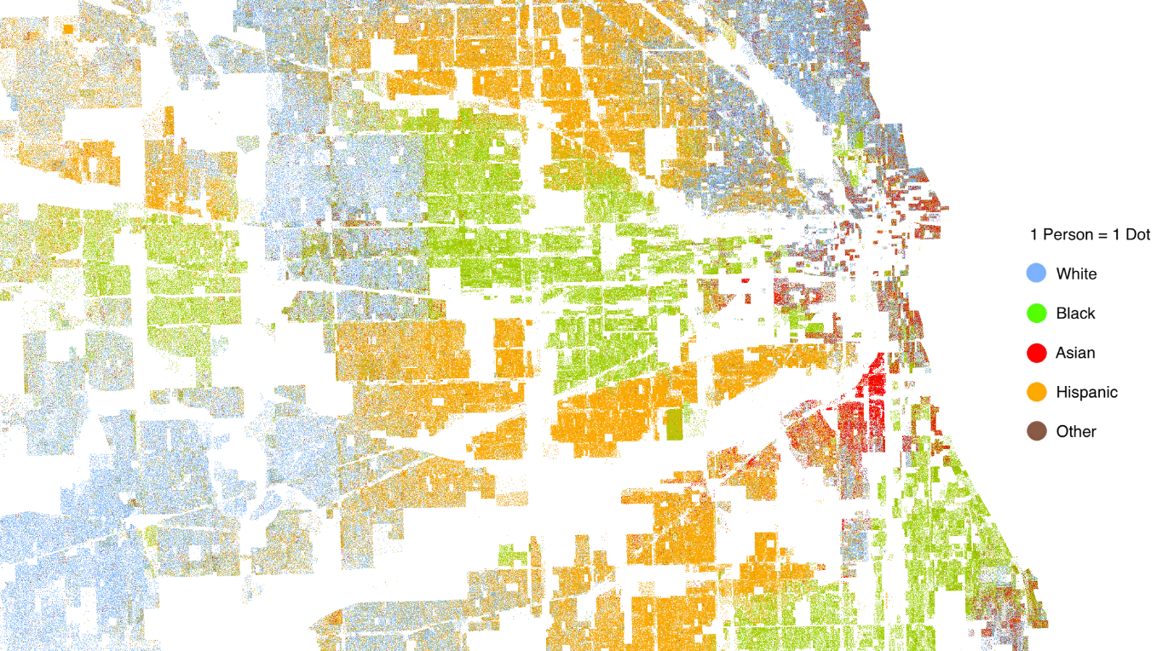

توزیع جمعیت در شیکاگو

منبع: “The Racial Dot Map”, Demographics Research Group, Weldon Cooper Center for Public Service, University of Virginial, 2017

مدل‌های معادله‌ای، تمام سیستم را با متغیرها و معادلات (معمولا تجمعی) تحلیل می‌کنند که این علاوه بر بعضی از فواید (مانند امکان اعمال به زمینه‌های مختلف) ایراداتی هم دارد؛ مانند اینکه سخت‌تر طراحی و تحلیل می‌شوند.

برای همین سیر بحث در این مقاله حول هردو نوع مدل برای پدیدة انتشار با مدل SIR می‌گردد.

نکته: لازم به ذکر است که در این مقاله موضوعات مربوط به اپیدمی و انتشار شایعه قابل تعمیم به یکدیگر هستند.

# **برداشت استفاده‌شده از مدل SIR**

مدل SIR که اساس هردو مدل طراحی‌شده در این مقاله (مدل‌ عامل‌بنیان و مدل ریاضی-معادلاتی) است، عوامل[6] را به سه دسته تقسیم می‌کند، مستعد (بی‌خبر)[7]، پخش‌کننده[8] و خفه‌کننده[9]. در آغاز به جز یکی (یا تعداد مشخصی) از عوامل که پخش کننده شایعه هستند، همه مستعد دریافت شایعه هستند و از آن بی‌خبرند. در هر مرحله، هر عامل بی‌خبر، در اتصال (مجاورت ممکن است در گراف تعریف شود) با هر عامل پخش کننده به احتمال خود به پخش‌کنندة شایعه تبدیل می‌شود و هر عامل پخش‌کننده، در اتصال با هر پخش‌کننده یا خفه‌کننده، به احتمال به خفه‌کننده تبدیل می‌شود. نکته مهم این است که ما در تماس پخش‌کننده- پخش‌کننده هردو را به خفه‌کننده تبدیل نمی‌کنیم و تماس‌ها جهت‌دار هستند.

# **شبکه‌های مقیاس-آزاد**

از آنجایی که این مدل‌ها باید روی شبکه‌های حقیقی اعمال شوند تا نتایج صحیحی را به ما بدهند، در این مقاله ما از شبکه‌های قانون-توان[10] استفاده کرده‌ایم که در آنها احتمال یافت شدن یک گره هاب[11] بسته به بزرگی درجه‌اش به صورت توانی کم می‌شود.



معادلة ۱: احتمال پیدا شدن یک گره با درجة با ثابت و از پیش تعیین‌شده.

و معمولا

در این شبکه‌ها هاب‌ها وجود دارند و نقش موثری را نیز ایفا می‌کنند. وجود هاب، عامل صفات بسیار جالبی در این شبکه‌ها است. برای مثال این شبکه‌ها مقاومت بسیار زیادی دارند (در واکسیناسیون تصادفی، این شبکه‌ها با مقاوم‌سازی و حذف تقریبا تمام گره‌ها می‌شکنند) و به ازای یا بسیاری از صفات این شبکه‌ها به سمت بی‌نهایت میل می‌کند و شمارش ناپذیر می‌شود. نکته‌مهم دیگر این است که در این شبکه‌ها حتی با تراکم و میزان انتشار بسیار زیاد است. پژوهش‌ها نشان می‌دهند که بسیاری از شبکه‌های حقیقی در اصل مقیاس-آزاد هستند.

# **مدل عامل بنیان**

مدل عامل‌بنیان طراحی‌شده در این مقاله، بر روی شبکة مقیاس-آزادی با صفاتی شبیه به توئیتر است. نکتة جالب درباره شبکه‌هایی اجتماعی‌ (مانند شبکه توئیتر) ویژگی جهان-کوچک بودن آنها است.

در شبکه توئیتر (مانند بسیاری از شبکه‌های اجتماعی دیگر) فاصله بین دو گره به طور میانگین حدود ۷ هست. یعنی یک آدم **معمولی** در هرکجای دنیا آشنایانی دارد که حداقل یکی از آنها آشنایانی دارند و ... که این با حدود ۷ لایه عمق به هر **آدم** معمولی به هرکجای دنیا می‌رسد. وجود این ویژگی وابسته به وجود هاب‌ها است.

مدل طراحی شده یک مدل SIR، قابلیت تنظیم احتمالات پخش و توقف را دارد و بسته به کم‌شدن «اهمیت خبر در طول زمان» طراحی شده‌است. این مدل امکان تنظیم پخش‌کننده‌های آغازین را و تعداد آنها را دارد و مشکل زمان-گسسته بودن در آن با نوبت دهی تصادفی فعالیت گره‌ها حل شده‌است؛ همچنین با اجرا کردن مکرر و در نظر گرفتن اطلاعات دقیق گرفته شده از مدل در آن، می‌توان گره‌های جهان حقیقی را با گره‌هایی با وضعیت نسبتا مشابه در مدل جایگزین کرد و به سوالات عملکردی موجود در جهان واقعی پاسخ داد؛ این مدل ولی توصیف این مدل از حقیقت، تعمیم پذیر به شبکه‌های دیگر نیست و در عین حال تنها می‌تواند یک پارامتر را به‌دست بیاورد و آن‌هم با بار پردازشی زیاد که در شبکه‌های عظیم بسیار مهم می‌شود.

# **مدل ‌ریاضی-معادلاتی**

مدل‌سازی ریاضی، وابسته به نوع شبکه است. برای همین در روند این پژوهش، مدل‌سازی به طور جداگانه بر دو نوع شبکه‌ی همگن و ناهمگن (شبکه‌های مقیاس-آزاد و قانون-قدرت) اعمال شده است.

# مدل‌سازی در شبکه‌های همگن

در شبکه‌های همگن، احتمال حضور هاب، بسیار ناچیز یا حتی صفر است. برای همین می‌توان در محاسبات، به جای لحاظ کردن تفاوت بخش‌های مختلف شبکه، از مقدار ⟨k⟩ *یا همان میانگین درجه‌ها استفاده کرد.*

*طبق توصیفی که از مدل* SIR *ارائه شد (همه مدل‌هایی که به عنوان* SIR *شناخته می‌شوند به این شکل تعریف نمی‌شوند، زیرا برخی برای تحلیل بیماری‌ها تفاوت‌های کوچکی دارند)، گره‌های شبکه، به سه نوع بی‌خبر (*I*)، پخش‌کننده (*S*) و خفه‌کننده (*R*) تقسیم می‌شوند؛ که* I(t) *نشان‌دهنده‌ی تعداد بی‌خبرها در زمان* t *است.*

*در نتیجه*

*که تعداد تمام گره‌ها همان N هست. همان‌طور که مطرح شد، در آغاز، این مدل شایعه را برای شبکه‌هایی مطرح می‌کنیم که توزیع درجه‌هایشان به شکل نمایی است. که شبکه‌های تصادفی و مدل واتس-استروگاتز[12]را شامل می‌شود. مدل واتس-استروگاتز یک مدل تصادفی، جهان-کوچک[13] و با ضریب خوشگی بالا است.*

*در توزیع پواسون بالا، P(k)، توزیع درجه و m حداقل درجه‌های هر گره است، همان‌طور که از این توزیع برمی‌آید، احتمال اینکه یک گره درجه‌ی* داشته باشد به شکل نمایی کم می‌شود.

با استفاده از ⟨k⟩ *به جای درجه‌ی هر گره به مجموعه‌ی معادلات دیفرانسیل زیر می‌رسیم:*

*که این مجموعه‌ی سه عضوی از معادلات، به همراه معادله‌ی* (1)*به دو معادله تبدیل می‌شود:*

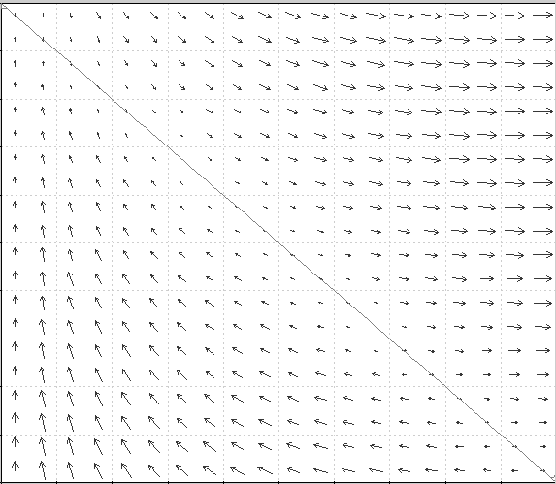

*معادلات (۵) و (۶)، r` در محور y ها و i` در محور x ها*

*نکته‌ی مهم این است که در تمامی پخش‌کننده‌ها به خفه‌کننده تبدیل می‌شوند و شایعه در آخر فراموش می‌شود یا حداقل دیگر پخش نمی‌شود.*

# **بحث و نتیجه‌گیری**

(در این قسمت، نتایج تحلیل و تفسیر می‌شوند. همچنین ارتباط نتایج با مباحث مطرح‌شده در مقاله بررسی شده و نتیجه کلی ارائه می‌شود.)

# **پیشنهادات**

(در این بخش، پیشنهادهایی برای بهبود موضوع مورد بحث ارائه می‌شود. این پیشنهادات می‌توانند شامل تحقیقات بیشتر، اقدامات عملی یا توصیه‌های کلی باشند.)

# **منابع**

در بخش منابع لازم است مشخصات منابع اشاره شده در متن بر حسب ترتيب مراجعه آنها آورده شود. منابع اشاره شده در متن بايد توسط شماره‌هائی در داخل کروشه نشان داده شود. به عنوان مثال:]1[، بديهی است مشخصات کامل مقاله در بخش مراجع با ذکر شماره مربوطه آورده می‌شود. تاکید می‌شود به جز مراجع نامبرده شده در متن، مرجع ديگری در بخش مراجع نوشته نشود. آدرس‌دهی مراجع بر حسب اينکه مرجع مورد نظر مقاله‌ای از یک مجله ]1[ و يا یک کتاب ]2[ و يا مقاله‌ای از مجموعه مقالات یک کنفرانس ]3[ و ]4[ باشد به ترتيب زیر خواهد بود.

[1]- Abdu–Khader M. M. and Speight J. G., 2004, The concepts of energy, environment, and cost for process design, International Journal of Green Energy, vol. **1**, pp 137-151.

[2]- Kreith F. and Kreider J., 1978, Principles of Solar Engineering, New york, Hemisphere, McGraw Hill.

[3]- مجيد صفاراول، سيامک فرهاد و مريم يونسی سينکی، 1383، تعيين عملکرد ديگهای بخار در راستای کاهش مصرف سوخت، دوازدهمين کنفرانس سالانه و هشتمين کنفرانس بين‌المللی مهندسی مکانيک، تهران، دانشگاه تربيت مدرس.

[4]- Li C. H., Wang. B. X. and Peng. X. F., 2003, Experimental investigation on boiling of nano-partical suspension, Boiling Heat Transfer Conference, Jamaica.

**پيوست**

در صورت نياز.

1. Hubs
2. Agent-based
3. Cellular automata
4. Conway's game of life
5. Schelling's model of segregation
6. Agents
7. Ignorant
8. Spreader
9. Stifler
10. Power-Law
11. Hub
12. Watts and Strogatz model
13. Small World